मिति:-२०७४।१२।०५ गते ।
प्रेस विज्ञप्‍ती
प्रहरी प्रधान कार्यालय
केन्द्रीय अनुसन्धान ब्यूरो
" संरक्षित वन्यजन्तु चितुवाको छाला सहित मानिसहरु पक्राउ ”
घटना विवरण:
वन्यजन्तुसँग सम्बन्धित अपराध अनुसन्धान तथा रोकथामको लागि केन्द्रीय अनुसन्धान व्यूरो महाराजगंजबाट खटिएको प्रहरी टोलीले मिति २०७४।१२।०४ गते जिल्ला काठमाण्डौ, का.म.न.पा. वडा नं. -२ लाजिम्पाटबाट अवैध रुपमा संरक्षित वन्यजन्तुको आखेटोपहार ओसारपसार तथा खरिद बिक्री गर्न भनि ल्याएको अवस्थामा संरक्षित वन्यजन्तु चितुवाको छाला थान-१(एक) वरामद गरी संलग्न निम्न घर ठेगाना भएका मानिसहरुलाई पक्राउ गरी आवश्यक कारवाहीको लागि जिल्ला वन कार्यालय काठमाण्डौमा बुझाईएको ।

पक्राउ मानिसहरु :
- जिल्ला धादिङ साबिक मैदी गा.बि.स .वडा नं. ७ हालको ज्वालमुखी गाँ.पा. वडा नं. २ बर्ष - २८ को सविन कुमार श्रेष्ठ ।
- जिल्ला सिन्धुली फिक्कल गाँउपालिका वडा नं.-२ बस्ने बर्ष -२३ को डोर प्रसाद फुयाल ।

वरामदी सामान :
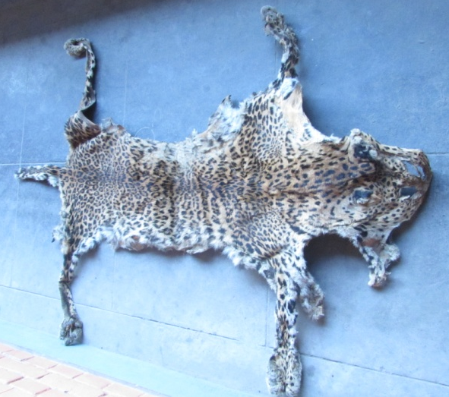
चितुवाको छाला थान-१ (एक)

अपराध :-राष्ट्रिय निकुञ्‍ज तथा वन्यजन्तु संरक्षण ऐन, २०२९ तथा संकटापन्न वन्यजन्तु तथा वनस्पतिको अन्तराष्ट्रिय व्यपार नियन्त्रण ऐन २०७३ विरुद्धको अपराध ।

थप जानकारीको लागि प्रवक्ता प्र.उ.जिवन कुमार श्रेष्‍ठ सम्पर्कको लागि:९८५१०१६३१३

